บทที่ 2
หลักการโน้ตดนตรีเบื้องต้น

  - บทนำ
โครงงานที่จัดทำในครั้งนี้จำเป็นอย่างยิ่งที่จะต้องทำการศึกษาเกี่ยวกับทฤษฎีทางดนตรี ให้เข้าใจความหมายของโน้ตและสัญลักษณ์ต่างๆ ทั้งนี้ก็เพื่อให้โครงงานที่จัดทำนั้น มีการประมวลผลและวิเคราะห์ภาพโน้ตดนตรีที่รับเข้ามาอย่างถูกต้องและเป็นมาตรฐานสากล ซึ่งการทำความเข้าใจนั้นอาจจำเป็นที่จะต้องใช้ระยะเวลาพอสมควร เนื่องจากว่าในส่วนของรายละเอียดค่อนข้างจะมีส่วนปลีกย่อยมากมาย ดังนั้นแล้วหากมีความตั้งใจจริงที่จะศึกษาโครงงาน ก็ควรจะมีความรู้ความเข้าใจในพื้นฐานทางดนตรีดังที่จะกล่าวต่อไปนี้

  - ตัวโน้ต
จะเป็นเครื่องหมาย หรือสัญลักษณ์ที่ใช้ในการบันทึกแทนเสียงดนตรี เพื่อให้ทราบว่าเสียงดนตรีนั้นจะความสั้นยาวของเสียงเป็นเช่นไร โดยสัญลักษณ์ของตัวโน้ตที่บอกความสั้นยาวของเสียงนั้นสามารถแสดงได้ตารางที่2-1

โน้ตลักษณะนี้จะเรียกว่า “ตัวกลม” (Whole note) มี 4 จังหวะ
โน้ตลักษณะนี้จะเรียกว่า “ตัวขาว” (Half note) มี 2 จังหวะ
โน้ตลักษณะนี้จะเรียกว่า “ตัวดำ” (Quarter note) มี 1 จังหวะ
โน้ตลักษณะนี้จะเรียกว่า “ตัวเขบ็ตหนึ่งชั้น” (Eighth note) มี ½ จังหวะ
โน้ตลักษณะนี้จะเรียกว่า “ตัวเขบ็ตสองชั้น” (Sixteen note) มี จังหวะ

ตารางที่ 2-1 แสดงประเภทของตัวโน้ต

จากตารางจะเห็นได้ว่าค่าความยาวของเสียงตัวโน้ต โน้ตตัวกลมจะมีความยาวเสียงมากที่สุด และตัวอื่นๆคือ ตัวขาว ตัวดำ และตัวเขบ็ด1ชั้น จะสั้นลงตามลำดับ และเป็นสัดส่วนต่อกันดังแสดงในรูปที่ 2-1

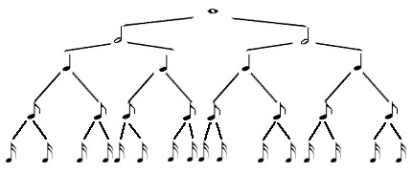

รูปที่ 2-1 แสดงแผนภูมิกระจาย และการเทียบอัตราตัวโน้ต

  - ระดับเสียง และชื่อทางดนตรี (Pitches and Musical names)
เสียงดนตรีนั้นนอกจากจะมีความยาวนานแล้ว จะต้องมีระดับเสียง สูง – ต่ำ ด้วยโดยจัดเรียงจากเสียงงต่ำไปหาสูง 7 เสียง ดังนี้ C D E F G A B โดยจัดเป็นชุด เรียงจากต่ำสุดไปหาสูงสุด

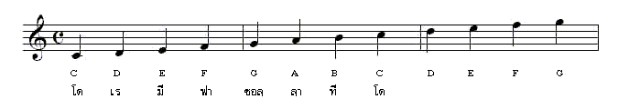

รูปที่ 2-2 แสดงระดับเสียง และชื่อทางดนตรี

เมื่อเวลาที่เราเรียกชื่อที่มีระดับเสียงต่ำหรือสูงกว่าที่กำหนดไว้ ก็ให้เรียกชื่อซ้ำอีกทบหนึ่งไปเรื่อยๆ จะเรียกเสียงที่มีชื่อเรียกเหมือนกัน แต่ระดับเสียงต่างกัน ว่ามีระยะคู่แปด หรือ Octave

รูปที่ 2-3 แสดงระยะคู่แปด
จากรูปที่ 2-3 นั้นในการเทียบระดับเสียงสูงต่ำนั้น ซึ่งมีจุดอยู่ด้านล่างจะมีเสียงที่ต่ำกว่า และชุดสุดท้ายชุดที่มีจุดอยู่ด้านบนจะมีเสียงสูงกว่าในสองชุดแรกที่กล่าวมา

  - บรรทัด 5 เส้น (Staff)
บรรทัด 5 เส้นจะเป็นเส้นบรรทัดที่ใช้ในการบันทึกโน้ตดังรูปที่ 2-3(a) โดยเส้นด้านล่างใช้ในการ
บันทึกโน้ตเสียงต่ำ และเส้นที่สูงขึ้นมาใช้ในการบันทึกระดับเสียงโน้ตที่สูงขึ้นไปเป็นลำดับ การบันทึกระดับเสียงต่างๆในบรรทัด 5 เส้น เราสามารถทำได้ทั้งเขียนคาบเส้นดังรูปที่ 2-4(a) และเขียนในช่อง ดังรูปที่ 2-4(b)

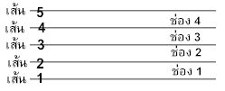

รูปที่ 2-4 แสดงบรรทัด 5 เส้น

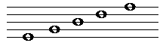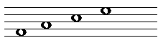

(a) การบันทึกคาบเส้น (b) การบันในช่อง

รูปที่ 2-5 แสดงการบันทึกตัวโน้ตลงบนบรรทัด 5 เส้น

  - กุญแจ (Clef)
เป็นสัญลักษณ์ที่ใช้เป็นตัวกุญแจในการอ่านโน้ตต่างๆที่ถูกบันทึกลงบนบรรทัด 5 เส้น ถ้าไม่มีกุญแจบน บรรทัด 5 เส้น เราจะไม่สามารถอ่านระดับเสียงโน้ตออกมาได้ แต่จะทราบเพียงความแตกต่างของระดับเสียงของตัวโน้ตที่อยู่สูงกว่า หรือต่ำกว่ากุญแจที่เรานิยมใช้กันโดยทั่วไปมีอยู่ 2 ชนิดด้วยกันคือ กุญแจซอล (G Clef) และ กุญแจฟา (F clef ) ดังแสดงในรูปที่ 2-6

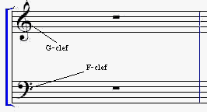

รูปที่ 2-6 แสดงลักษณะของกุญแจโน้ตดนตรี
2.5.1 กุญแจซอล
เป็นกุญแจที่ใช้ในระดับเสียงปานกลาง ถึง ระดับเสียงสูงมากที่สุด เช่น Guitar เป็นต้น หัวของกุญแจจะคาบอยู่บนเส้นบรรทัดที่ 2 ของบรรทัด 5 เส้น ดังนั้นตัวโน้ตที่บรรทึกคาบเส้นเดียวกับหัวของกุญแจประจำหลักนี้ก็คือ “ซอล” (G) ตามชนิดและชื่อของกุญแจนั้น ดังแสดงในรูปที่ 2-7(a)

2.5.2 กุญแจฟา
เป็นกุญแจที่ใช้สำหรับเสียงต่ำ ถึง ระดับเสียงต่ำมาก เช่น Bass เป็นต้น หัวของกุญแจจะคาบอยู่บนเส้นบรรทัดที่ 4 ของบรรทัด 5 เส้น ดังนั่นตัวโน้ตที่บรรทึกคาบเส้นเดียวกับหัวของกุญแจประจำหลักนี้ก็คือ “ ฟา ” (F) ตามชนิดและชื่อของกุญแจนั้น ดังแสดงในรูปที่ 2-7(b)

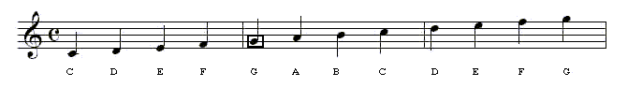
- กุญแจซอล

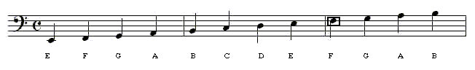
- กุญแจฟา

รูปที่ 2-7 แสดงโน้ตที่บันทึกลงบนกุญแจซอล และกุญแจฟา

  - เส้นกั้นห้องเพลง (Bar Line)
เส้นกั้นห้องเพลง จะเป็นเส้นสำหรับแบ่งกั้นห้องเพลง ซึ่งเราจะทำการกั้นห้องเพลงเมื่อไหร่นั้น
ขึ้นอยู่กับTime signatureที่กำหนดอีกทีหนึ่ง

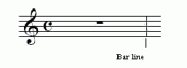

รูปที่ 2-8 แสดงเส้นกั้นห้องเพลง

  - เครื่องหมายกำหนดจังหวะ (Time Signature)
เครื่องหมายกำหนดจังหวะนั้นโดยปกติแล้ว เราจะพบเครื่องหมายนี้ได้หลังกุญแจ มีลักษณะการเขียนคล้ายตัวเลขในแบบเศษส่วน ดังแสดงในรูปที่ 2-9
ตอนเริ่มต้นของบทเพลงทุกเพลง จะมีเลข 2 ตัว ตัวหนึ่งอยู่ข้างบน อีกตัวหนึ่งอยู่ข้างล่าง ตัวเลขดังกล่าวคือ เครื่องหมายกำหนดจังหวะ ตัวเลขที่อยู่ด้านบนจะบอกจำนวนของจังหวะในแต่ละห้อง ส่วนตัวเลขที่อยู่ด้านล่าง จะบอกชนิดของตัวโน้ตที่มีค่าเท่ากับ 1 จังหวะ ยกตัวอย่างเช่น 4/4 หมายความว่า มี 4 จังหวะในแต่ละห้อง และเลข 4 ด้านล่างหมายความว่า โน้ตตัวดำ (QUARTER NOTE) มีค่าเท่ากับ 1 จังหวะ
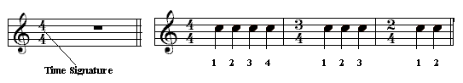

รูปที่ 2-9 แสดงสัญลักษณ์เครื่องหมายกำหนดจังหวะ

  - ตัวหยุด (Rests)
ตัวหยุด เป็นเครื่องหมายที่ใช้เพื่อให้เงียบ หรือหยุดเสียงชั่วขณะ ซึ่งเสียงนั้นจะหยุดสั้นหรือนาน
เท่าใด ขึ้นอยู่กับ อัตราจังหวะและลักษณะของตัวหยุด ซึ่งลักษณะและอัตราตัวหยุดนั้น จะเทียบตรงกับตัวโน้ต แต่ตัวหยุดจะใช้ในทางตรงกันข้ามกับตัวโน้ตเท่านั้น ดังแสดงในตารางที่ 2-2
ตัวหยุด บันทึกไว้เพื่อให้เสียงเงียบเวลาบรรเลง
ตัวโน้ต บันทึกไว้เพื่อให้เกิดเสียงเวลาบรรเลง

ตัวหยุดตัวกลม มีค่าหยุดเสียงเท่ากับโน้ตตัวกลม (หยุด 4 จังหวะ)

ตัวหยุดตัวขาว มีค่าหยุดเสียงเท่ากับโน้ตตัวขาว (หยุด 2 จังหวะ)

ตัวหยุดตัวดำ มีค่าหยุดเสียงเท่ากับโน้ตตัวดำ (หยุด 1 จังหวะ)
ตัวหยุดตัวเขบ็ตหนึ่งชั้น มีค่าหยุดเสียงเท่ากับโน้ตตัวเขบ็ตหนึ่งชั้น
(หยุด1/2 จังหวะ)

ตารางที่ 2-2 แสดงประเภทของตัวหยุด

  - โน้ตประจุด (Dotted Note)
สัญลักษณ์โน้ตประจุดนี้ หากเราอ่านไปเจอในบทเพลงก็จะมีความหมายว่า ให้เราเพิ่มค่าโน้ตเข้าไปครึ่งหนึ่ง (1/2 จังหวะ) ของโน้ตที่มัน dotted อยู่ เช่น ถ้าเราเห็น half note dotted (ตัวขาวมี dotted) ก็มีความหมายว่า ให้เราทำการเพิ่มค่าโน้ตนี้ไป 1 จังหวะ เพราะว่าลำพังตัวขาวปกติจะมีค่า 2 จังหวะ ครึ่งหนึ่งของ 2 ก็คือ 1 ฉะนั้น เราจึงเพิ่มค่าโน้ตตัวขาวไปอีก 1 จังหวะ ก็จะมีค่าเป็น 3 จังหวะนั่นเอง

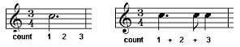

รูปที่ 2-10 แสดงตัวอย่างการใช้ Dotted Note

  - เครื่องหมายแปลงเสียง (Accidentals)

เครื่องหมายแปลงเสียง คือเครื่องหมายที่ใช้บันทึกขวางไว้หน้าตัวโน้ตที่ต้องการจะให้ระดับเสียง
ของตัวโน้ตนั้นๆ เปลี่ยนแปลงไปจากปกติ ไม่ว่าจะทำให้สูงขึ้นต่ำลง หรือกลับมาเท่าเดิมมีอยู่ 3 ชนิดด้วยกันคือ ช้าป, แฟล็ต และเนเจอรัล

2.10.1 การใช้เครื่องหมาย ชาร์ป ()
ถ้าต้องการจะให้เสียงเดิมเลื่อนสูงกว่าเดิมอีกครึ่งเสียง (1/2 จังหวะ) ให้ใช้เครื่องหมาย “#” บันทึกไว้หน้าตัวโน้ตที่ต้องการนั้น ในภาพ จะมีโน้ต F , F,G ซึ่ง F Sharp จะมีเสียงสูงกว่าF ครึ่งเสียง และมีเสียงต่ำกว่า G ครึ่งเสียง

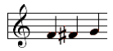

รูปที่ 2-11 แสดงเครื่องหมาย Sharp

2.10.2 การใช้เครื่องหมาย แฟลท ()
ถ้าต้องการให้เสียงเดิมนั้นเลื่อนต่ำลงมาอีกครึ่งเสียง (1/2 จังหวะ) ให้ใช้เครื่องหมาย บันทึกไว้หน้าตัวโน้ตที่ต้องการนั้น ในภาพ จะมีโน้ต B, B, A ซึ่ง B Flat จะมีเสียงสูงกว่า B ครึ่งเสียง และมีเสียงต่ำกว่า A ครึ่งเสียง

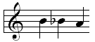

รูปที่ 2-12 แสดงเครื่องหมาย Flat

2.10.3 การใช้เครื่องหมาย เนเจอรัล ()
ถ้าต้องการให้เสียงของตัวโน้ตที่ถูกเครื่องหมายแปลงเสียงบังคับไว้แต่แรกนั้นให้กลับสภาพตามเดิม ให้ใช้เครื่องหมาย บันทึกขวางหน้าตัวโน้ต จะมีผลทำให้เสียงของตัวโน้ตนั้นกลับสภาพปรกติ

